**ინტეგრირებული სამოდელო გაკვეთილი მათემატიკაში**

მოცემულ სტატიაში მინდა, კოლეგებს გავუზიარო გამოცდილება ჩატარებული ინტეგრირებული სამოდელო გაკვეთილის შესახებ. რომელიც თავისი შინაარსით და აქტივობებით საინტერესოა.

გაკვეთილი ჩავტარე მე-6 კლასში . გაკვეთილის ჩატარების იდეა გაჩნდა მას შემდეგ რაც გავეცანი გურამ ჩაჩანიძის წიგნს ,, ალგებრა და საქართველოს მატიანე“. წიგნის ბოლო თავში მოცემულია ამოცანები სოფლის მეურნეობის ისეთ დარგებზე, როგორიცაა მეხილეობა, მევენახეობა და მათგან წარმოებული პროდუქტები.

ამოცანებში მოცემული მათემატიკური მოდელები ისწავლება ეროვნული სასწავლო გეგმით მე-6 კლასში. დავგეგმე ინტეგრირებული სამოდელო გაკვეთილი მათემატიკაში და საზოგადოებრივი მეცნიერებები - ჩემი სამშობლო. გაკვეთილის თემაა ,, ვაზი და მათემატიკა“ .

გაკვეთილის აქტივობები მოვარგე ეროვნული სასწავლო გეგმის საზოგადოებრივი მეცნიერებების და მათემატიკის სტანდარტს .

**გაკვეთილის მიზანია:**

* მოსწავლემ სწორედ **შეარჩიოს** გარემო შეძენილი ცოდნის დანერგვისათვის. (კახეთი)
* **მოარგოს** ადამიანის პროფესიულ საქმიანობას მათემატიკის მოდელი .
* **ამოხსნას** პრაქტიკული ამოცანები.

**ეროვნული სასწავლო გეგმის სტანდარტი:**

**მათემატიკა**

**მათ.VI.2. მოსწავლეს შეუძლია არაუარყოფით რაციონალურ რიცხვებზე არითმეტიკული მოქმედებების შესრულება და მოქმედებათა შედეგის შეფასება.**

* პოულობს მოცემული რიცხვის ნაწილს და ხსნის შებრუნებულ ამოცანებს;

**მათ.VI.3. მოსწავლეს შეუძლია ზომის სხვადასხვა ერთეულების ერთმანეთთან დაკავშირება და გამოყენება.**

• იყენებს ათწილადებზე გამრავლებას ზომის ( სიგრძე , ფართობი, წონა, მოცულობა, თევადობა) მცირე ერტეულის დიდ ერთეულთან თანაფარდობის გამოსახვისათვის;

• ერთმანეთთან აკავშირებს სიგრძის , ფართობის და მოცულობის შესაბამის ერთეულებს;

• იყენებს პროპორციულობას და შეფასებას ბუნებისმეტყველების დარგებიდან მომდინარე ამოცანების ამოხსნისას( ამოცანები მასშტაბზე, ხსნარებზე, შენადნობებზე).

**მათ.VI.5. მოსწავლეს შეუძლია სიდიდეებს შორის დამოკიდებულების გამოსახვა, განვრცობა და აღწერა.**

•მოცემული დამოკიდებულებებისათვის ( მათ შორის რეალურ ვითარებაში) თვისობრივად და რაოდენობრივად აღწერს თუ რა გავლენას ახდენს ერთი სიდიდის ცვლილება მასზე დამოკიდებულ მეორე სიდიდეზე და სხვა ატრიბუტზე.

**საზოგადოებრივი მეცნიერებები.**

**საზ. მეც. V_VI. 10. მოსწავლეს შეუძლია ჩამოთვალოს საქართველოს მოსახლეობის მახასიათებლები.**

ჩამოთვლის საქართველოს სხვადასხვა რეგიონებში განვითარებული მეურნეობის ტიპებს.

**საზ. მეც. V_VI. 12. მოსწავლეს შეუძლია დაახასიათოს მხარე ბუნებრივი რესურსების მიხედვით და იმსჯელოს მათ მნიშვნელობაზე.**

* ირჩევს რომელიმე ბუნებრივ რესურს და მსჯელობს მის მნიშვნელობაზე რეგიონის განვითარებისათვის;
* ბუნებრივ რესურსებს აკავშირებს ქვეყნის( რეგიონის) სამეურნეო საქმიანობასთან.

**საზ. მეც. V_VI. 13. მოსწავლეს შეუძლია მსჯელობა ბუნებრივი რესურსების რაციონალურ და მრავალმხრივ გამოყენებაზე.**

გამოსახავს რესურსების სახეცვლილებას მოპოვებიდან მოხმარებამდე( მაგ. ხორბალი - ფქვილი - პურ-ფუნთუშეული).

**საჭირო წინარე ცოდნა და უნარ -ჩვევები:**

**საზ. მეცნიერებები:**

* კახეთის რეგიონის მოსახლეობის მახასიათებლები, განვითარებული მეურნეობის ტიპები. იმსჯელოს მის მნიშვნელობაზე რეგიონის განვითარებისათვის.
* ბუნებრივი რესურსი დააკავშიროს საქმიანობასთან.
* იმსჯელოს რესურსის რაციონალურ და მრავალმხრივ განვითარებაზე.

**მათემატიკა:** მასშტაბი; ამოცანები ნაწილებზე; პროპორცია; პროპორციულობა და უკუპროპორციულობა.

**აქტივობა 1.** მოვაგვარე საორგანიზაციო საკითხები, მოსწავლეებს გავაცანი გაკვეთილის თემა, მიზანი, შეფასების რუბრიკები და შევახსენე ქცევის წესები. ( 3 წთ).

გამოყენებული მეთოდი: ვერბალური ახსნა ; კლასის ორგანიზების ფორმა : საერთო საკლასო . სასწავლო რესურსები: მასწავლებლის მიერ მომზადებული სლაიდები. დაბეჭდილი რუბრიკები.

**აქტივობა 2.** საშინაო დავალების შემოწმება - ( 6 წთ). (კახეთის რეგიონის დახასიათება, რუკის მასშტაბის მიხედვით კახეთის რეგიონის ქალაქებს შორის მანძილის განსაზღვრა). ორგანიზების ფორმა ჯგუფური და ინდივიდუალური.

**აქტივობის აღწერა:** მოსწვლეებმა წარმოადგინეს საშინაო დავალება: საქართველოს რუკის გამოყენებით ისაუბრეს კახეთის ადგილმდებარეობაზე და საზღვრებზე. განიხილეს ხუთი მუნიციპალიტეტი საგარეჯო, სიღნაღი, გურჯაანი, ყვარელი და თელავი. სადაც მევენახობა განსაზღვრავს რეგიონის ეკონომიურ და სოციალურ ძლიერებას. მოსწავლეები დაყოფილნი იყვნენ 5-6 ბავშვიან ჯგუფებად. თითო ჯგუფმა პრეზენტაციის დროს წარმოადგინა თავისი მუბიციპალიტეტის დავალებები ფორმატზე შესრულებული. სხვადასხვა მასშტაბის მქონე რუკების გამოყენებით გაზომეს რუკაზე თბილისიდან ამ ქალაქებამდე მანძილები სანტიმეტრებში. გამოსახეს 1 სმ -ის შესაბამისი მანძილი კმ-ებში და იპოვეს ქალაქებს შორის რეალური მანძილი. შემდეგ შეადარეს ინტერნეტში მოძიებულ მანძილებს. განსხვავება აღმოჩნდა ძალიან მცირე.

მოსწავლეებმა გაიაზრეს მასშტაბი და გამოიმუშავეს მისი გამოყენების უნარი. მანძილის საზომი ერთეულის გამოყენებით ერთი ერთეული გამოსახეს მეორე ერთეულით. გაკვეთილზე შეავსეს ცხრილი **,, მანძილი ქალაქებს შორის“.** 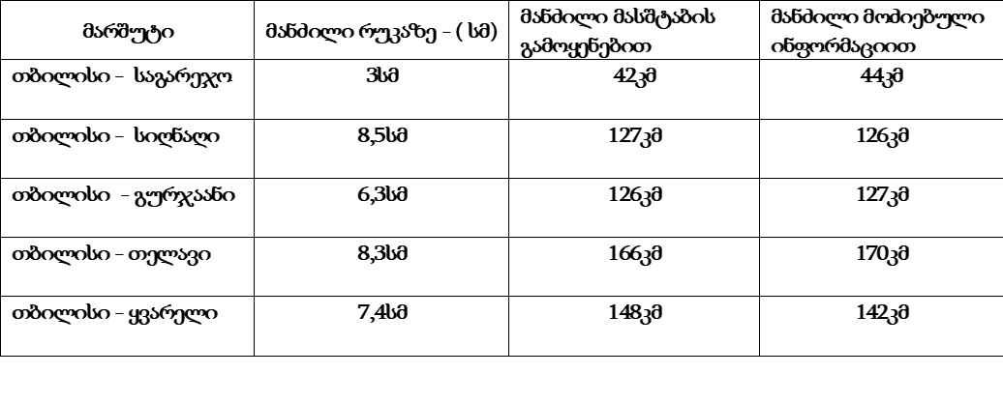ჯგუფის წარმომადგენელს შეაქვს ცხრილში მონაცემები. მასწავლებლის მხრიდან ღებულობენ შესაბამის უკუკავშირს განმავითარებელი და განმსაზღვრელი შეფასების სახით. საშინაო დავალება შემოწმდა შეფასების რუბრიკით. საუკეთესო შეფასდა 10 ქულით. დანარჩენი კი განმავითარებელი შეფასებით.

**აქტივობა N3 გამოწვევა. მასწავლებლის საუბარი კახეთში განვითარებული სოფლის მეურნების დარგების შესახებ.**  განსაკუთრებით კი მევენახეობის შესახებ. **6 წთ.**

**აქტივობის მიზანი**: დარგის განვითარების მნიშვნელობა რეგიონის ეკონომიური მდგომარეობის განვითარებაში; მოტივაციის გაზრდა და გამოწვევა.

**აქტივობის აღწერა:**  მოსწავლეებმა მოისმინეს მასწავლებლის საუბარი მევენახეობის განვითარების სტრატეგიულ მნიშვნელობაზე რეგიონის ეკონომიური მდგომარეობის განვითარებაში. ნახეს სლაიდები კახეთში ვაზის მოვლის, მევენახეობის და მეღვინეობის ტრადიციების შესახებ. გაეცნენ მევენახის რთულ პროფესიას. ყურძნის მოსავლის შედეგად წარმოებულ პროდუქციას. შეაფასდა ვაზის როლი ქრისტიანული რელიგიიაში ( ვაზის ჯვარი და ღვინით ზიარების ტრადიცია) . აქტივობამ გაზარდა მოსწავლეთა მოტივაცია და მოლოდინი შემდეგი აქტივობისათვის.

**აქტივობა № 4. წინარე ცოდნის გააქტიურება . 5 წთ**

**აქტივობის მიზანი:** მოსწავლეთა ცოდნის შემოწმება პრაქტიკული ამოცანების ამოხსნისათვის.

**აქტივობის აღწერა:** სლაიდებზე მოცემული შესასვლელი ბილეთებით მოსწავლეებმა გააქტიურეს წინარე ცოდნა. თითო სლაიდზე ერთი ბილეთია. მოსწავლეები პასუხობდნენ ჩხირების გამოყენებით, შემთხვევითობის პრინციპის დაცვით, ვისი გვარიც ამოვიდოდა ჩხირზე ის პასუხობდა, გამოკითხვის ამ მეთოდს სისტემატიურად დავნერგავ სხვა გაკვეთილებზეც. ბილეთის კითხვებია: **რას გვიჩვენებს რუკის მასშტაბი? როგორ ვიპოვოთ რიცხვის ნაწილი? როგორ ვიპოვოთ რიცხვი ნაწილის მიხედვით? როგორ გავიგოთ ერთი რიცხვი მეორის რა ნაწილია? რა არის პროპორცია? რა სახელებით მოვიხსენიებთ პროპორციის წევრებს? რაში მდგომარეობს პროპორციის ძირითადი თვისება? როგორ ვიპოვოთ პროპორციის კიდურა წევრი? შუა წევრი? როდის ვიტყვით რომ ორ სიდიდეს შორის პირდაპირპროპორციული დამოკიდებულებაა? როდის ვიტყვით რომ ორ სიდიდეს შორის უკუპროპორციული დამოკიდებულებაა? როგორ დავყოთ რიცხვი მოცემული რიცხვების პროპორციულ ნაწილებად?**

**აქტივობა N 5 (ამოცანების ამოხსნა ვაზის მოვლის , ყურძნის მოყვანისა და მისგან მიღებული პროდუქტების შესახებ): ჯგუფური მუშაობა. დაფასთან პრეზენტაცია ინდივიდუალური . 20 წთ.**

**აქტივობის მიზანი : ცოდნის პრაქტიკაში დანერგვის უნარის განვითარება.**

**აქტივობის აღწერა: მოსწავლებს ჯგუფებში დაურიგდებათ ამოცანები. ამოხსნიან ჯგუფებში, წარმოადგენენ პრეზენტაციას დაფაზე და მიიღებენ უკუკავშირს.** სლაიდების გამოყენებით მოსწავლეები ასახელებდნენ ვაზის მოვლის სტრატეგიებს და შესაბამის სტრატეგიაზე ხსნიდნენ ამოცანას. მაგალითად, ვაზის გასხვლაზე, დაკავებაზე, შეწამვლაზე, ღვინის მიღებაზე. თათარას მომზადებაზე და ჩურჩხელის ამოვლებაზე.

**ამოცანა 1.** მევენახეთა სამმა ბრიგადამ ვაზი გასხლა 116 ჰექტარზე, ამასთან პირველმა ბრიგადამ გასხლა მთელი ფართობის $\frac{15}{29}$ ნაწილი, მეორემ ბრიგადამ დარჩენილის $\frac{5 }{8}$ ნაწილი და გასხვლა დაამთავრა მესამე ბრიგადამ. რამდენი ჰექტარი გასხლა მევენახეთა მესამე ბრიგადამ?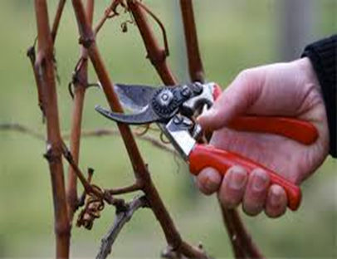

**სულ 116 ჰა ; ბრიგადამ - $\frac{15}{29}$ ნაწილი ; 116 $×$ $\frac{15}{29}$ = 4 $×$ 15 = 60 ჰა**

**II -ბრიგადამ დარჩენილის $\frac{5}{8}$ ნაწილი; 116- 60 = 56 ჰა ; 56 $×$ $\frac{5}{8}$ = 7 $×$ 5 = = 35 ჰა ; III - ? 56 -35 = 21 ჰა ; პასუხი: 21 ჰექტარი**

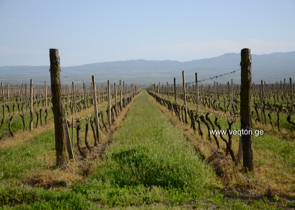**ამოცანა 2.** თედო პაპამ ერთ დღეს დააკავა ვაზის ნერგების 0, 6 ნაწილი. მეორე დღეს კი დარჩენილი 60 ნერგი. სულ რამდენი ნერგი იყო დასაკავებელი ?

**I - დღეს 0, 6 ნაწილი ; II დღეს - დარჩენილი 60 ნერგი; 1 – 0, 6 = 0 , 4 ;**

**სულ რამდენი ნერგი იყო დასაკავებელი? 60 : 0, 4 = 600 : 4= 150**

**პასუხი: 150 ნერგი**

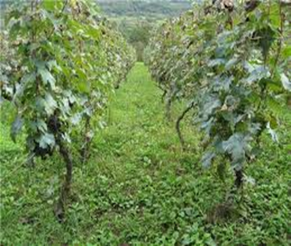**ამოცანა 3.** ორმა ტრაქტორმა საფერავის ჯიშის ყურძენი 48 საათში შეწამლა. რამდენ საათში შეწამლავს იმავე ვენახს 6 ასეთივე ტრაქტორი

**I ხერხი : 2 ტრაქტორი - 12 საათში ; 6 ტრაქტორი - x საათში ;**

**6 $×x=12 ×2$; X = $\frac{12 ×2}{6}$ = 4 ; პასუხი : 4 საათი**

**II ხერხი : 2 ტრაქტორი - 12 საათში; 6 ტრაქტორი - x საათში;**

**სიდიდეებს შორის არის უკუპროპორციული დამოკიდებულებაა**

* **2 მევენახე გაიზარდა 3- ჯერ და გახდა 6 მევენახე; 12 სთ უნდა გაიყოს 3 -ზე და იქნება 4 საათი.**

**ამოცანა 4.** 400 კგ რქაწითელის ჯიშის ყურძნისაგან მიიღება 260 ლიტრი რქაწითელის მარკის ღვინო. რამდენი ცენტნერი ყურძენია საჭირო 780 ლიტრი ღვინის მისაღებად?

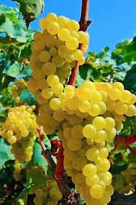**400 კგ ყურძენი - 260 ლ ღვინო ; $x$ კგ ყურძენი - 780 ლ ღვინო**

**პირდაპირპროპორციული დამოკიდებულება**

**𝒙 $×$ 260 = 400 $×$ 780 ; 𝒙 = $\frac{400 ×780}{260}$ = 400 $×$ 3 = 1200 ;**

**პასუხი : 1200 კგ = 12 ც**

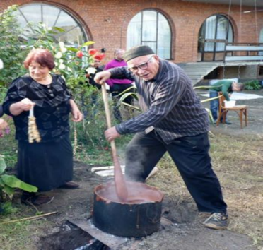**ამოცანა 5.** თათარას მოსადუღებლად იყენებენ ბადაგს და ხორბლის ფქვილს, რომელთა მასები ისე შეეფარდება ერთმანეთს როგორც 7:2. რამდენი ბადაგია საჭირო 72 კგ თათარას მოსადუღებლად.

**პირველი ხერხი: 7 ნაწ. +2 ნაწ. = 9 ნაწ ; 72 : 9 = 8 ; 1 ნაწ = 8 კგ ;**

**7 × 8 = 56 ; პასუხი: 56 კგ ბადაგი**

**მეორე ხერხი : 1 ნაწ = x კგ ; 2 ნაწ = 2 x კგ; 7 ნაწ =7 x კგ ;**

**2 x + 7 x = 72 ; 9 x = 72 ; x = 72 : 9 = 8; 7 × 8 = 56 ; პასუხი : 56 კგ**

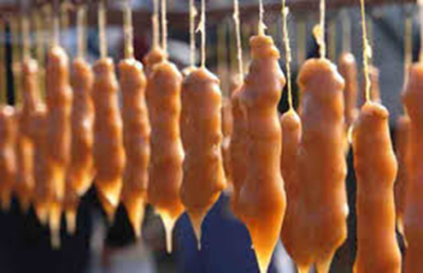**ამოცანა 6. 27 ჩურჩხელას ამოსავლებად საჭიროა 2,5 კგ ფელამუში, რამდენი კგ ფელამუშია საჭირო 540 ჩურჩხელას ამოსავლებად.**

* **27 ჩურჩხელა - 2, 5 კგ თათარა**
* **540 ჩურჩხელა - x კგ თათარა**

**27 x = 540 × 2, 5 ; x = 20 × 2, 5 ; x= 50 კგ**

**პასუხი : 50 კგ თათარა**

განხილული ამოცანებით მოსწავლეებმა გამოიმუშავეს შეძენილი ცოდნისა და უნარების პრაქტიკულ საქმიანობაში დანერგვის უნარი. გაიაზრეს რა პროდუქტების მიღებაა შესაძლებელი ყურძნის გამოყენებით. თითოეული ამოცანის ამოხსნის დროს მოსწავლეს ეძლეოდა უკუკავშირი, რამდენად სწორად გაართვა თავი ამოცანის ამოხსნას, ამისათვის გამოყენებული იყო სლაიდზე სწორად ამოხსნილი ამოცანები.

**აქტივობა 6.**  საშინაო დავალების მიცემა; ა. საგინაშვილი, თ. ბექაური **მათემატიკა VI . გვ: 142 # 4, 5, 6, 7, 8, 9.** **2 წთ.**

**შეფასება და თვითშეფასება.** განმავითარებელი და განმსაზღვრელი შეფასება. შეფასების რუბრიკებით ( **3 წთ )**

გაკვეთილს შეაჯამებს მასწავლებელი. შეაფასებს მოსწავლეებს - ინდივიდუალურად განმსაზღვრელი შეფასებით. მოსწავლეები გააკეთებენ ჯგუფების ურთიერთშეფასებასა და თვითშეფასებას . შეფასების რუბრიკების გამოყენებით.

ვფიქრობ, გაკვეთილი საინტერესო იყო. მოსწავლეებმა შეძლეს ერთი რეგიონის განვითარებაზე და ტრადიციებზე გაეღრმავებინათ ცოდნა. ისაუბრეს ვაზის მოვლაზე, ამოხსნეს ამოცანები, რომელსაც მევენახე ასრულებს. მიზანს მივაღწიე ყველა ტიპის ამოცანა, რომელსაც მე-6 კლასში გავდივართ პრაქტიკაში დავნერგეთ. ამ გაკვეთილს მომავალშიც ჩავატარებ სხვა პარალელურ კლასებშიც. გაკვეთილი დაეხმარება ჩემს კოლეგებსაც, გამოცდილების გაზიარებაში და შეუძლიათ მათაც გამოიყენონ და ჩაატარონ ანალოგიური გაკვეთილი მე-6 კლასებში.

**გამოყენებული ლიტერტურა**

1. **მათემატიკა VI . ავტორები** **ა. საგინაშვილი, თ. ბექური. თბილისი 2011წ.**
2. **ალგებრა და საქართველოს მატიანე. გურამ ჩაჩანიძე . თბილისი 1991წ**
3. **ეროვნული სასწავლო გეგმა** **2011-2016 წ წ.**
4. **ჩვენი საქართველო 5 ავტორები: მზია სურგულაძე ნინო მინდაძე, ვაჟა ნეიძე, კობა ხარაძე.**

**მათემატიკის წამყვანი მასწავლებელი : სოფიო ფოჩხიძე**

**20. 06 . 2019 წ**